Nama : Badi Rafli Rizky P

NIM : 1103213178

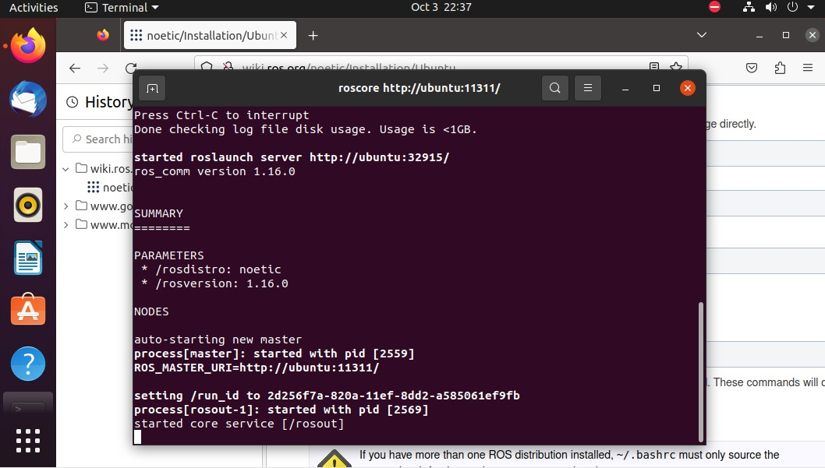

Di saat saya akan menginstall ROS pada ubuntunya saya mendapatkan masalah yaitu pada saat launching ROS core service selalu stuck

